Информация о работе отдела ЗАГС за 10 месяцев 2022 года.

В рамках осуществления федеральных полномочий по государственной регистрации актов гражданского состояния за 10 месяцев 2022 года в районе зарегистрировано 890 актов гражданского состояния (855 - в 2021 году), в том числе рождений 229, за аналогичный период прошлого года - 264. Из числа родившихся детей 115(50,2%) составили мальчики, 114(49,8%) – девочки. Популярными именами оказались среди мальчиков – Артемий, Александр, Максим, девочек – Софья, Анна, Мария. Также родители называют своих детей необычными – Ставр, Леонелла, Данислав, Ида и забытыми, старинными именами – Мирон, Николай, Герман, Вениамин, Евдокия, Агата, Аделаида, Лия, Акулина, Устинья.
В 59 семьях (26%) родились первенцы, второй ребёнок - в 58 семьях (25%), третий – в 77 семьях( 34%), четвёртый – в 24 , в 7 семьях –пятый ребёнок, шестой ребёнок – в 4 семьях. В двух семьях родилась «двойня».
В отношении 47 малышей установлено отцовство (2021г. - 51). Четыре ребёнка усыновлены ( 2021 -2).

За отчётный период текущего года отделом зарегистрировано 298 актов о смерти (2021 год - 326). Из общего числа умерших мужчины составили - 160(54%), женщины - 138(46%). 96 мужчин умерли в трудоспособном возрасте, женщин в возрасте от 18 до 63 лет - 32. Смерть 102 женщин зарегистрирована в возрасте свыше 64 лет и старше. Отношение числа родившихся к числу умерших составило 77% ( 81% - в 2021 году).
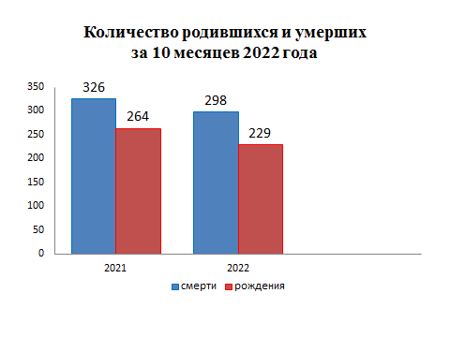

За 10 месяцев 2022 года Отделом ЗАГС составлено 167 актов о заключении брака, в прошлом году - 115.
В отчётном периоде составлено 135 актов о расторжении брака
( 2021г.- 85), из них 121(90%) - по решению суда. Процент разводимости к заключённым бракам составил 81% ( 2021г. – 74%).
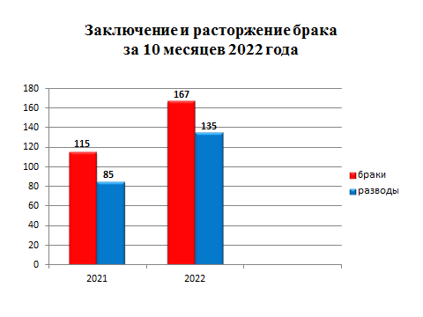
Отделом исполнено 1052 социально-правовых запроса, принято от граждан 42 заявления о внесении исправлений, 10 – о перемене ФИО, выдано 286 повторных свидетельств и 726 справок о регистрации актов гражданского состояния.

Начальник отдела ЗАГС Л.В.Коровина

